COMUNICATO STAMPA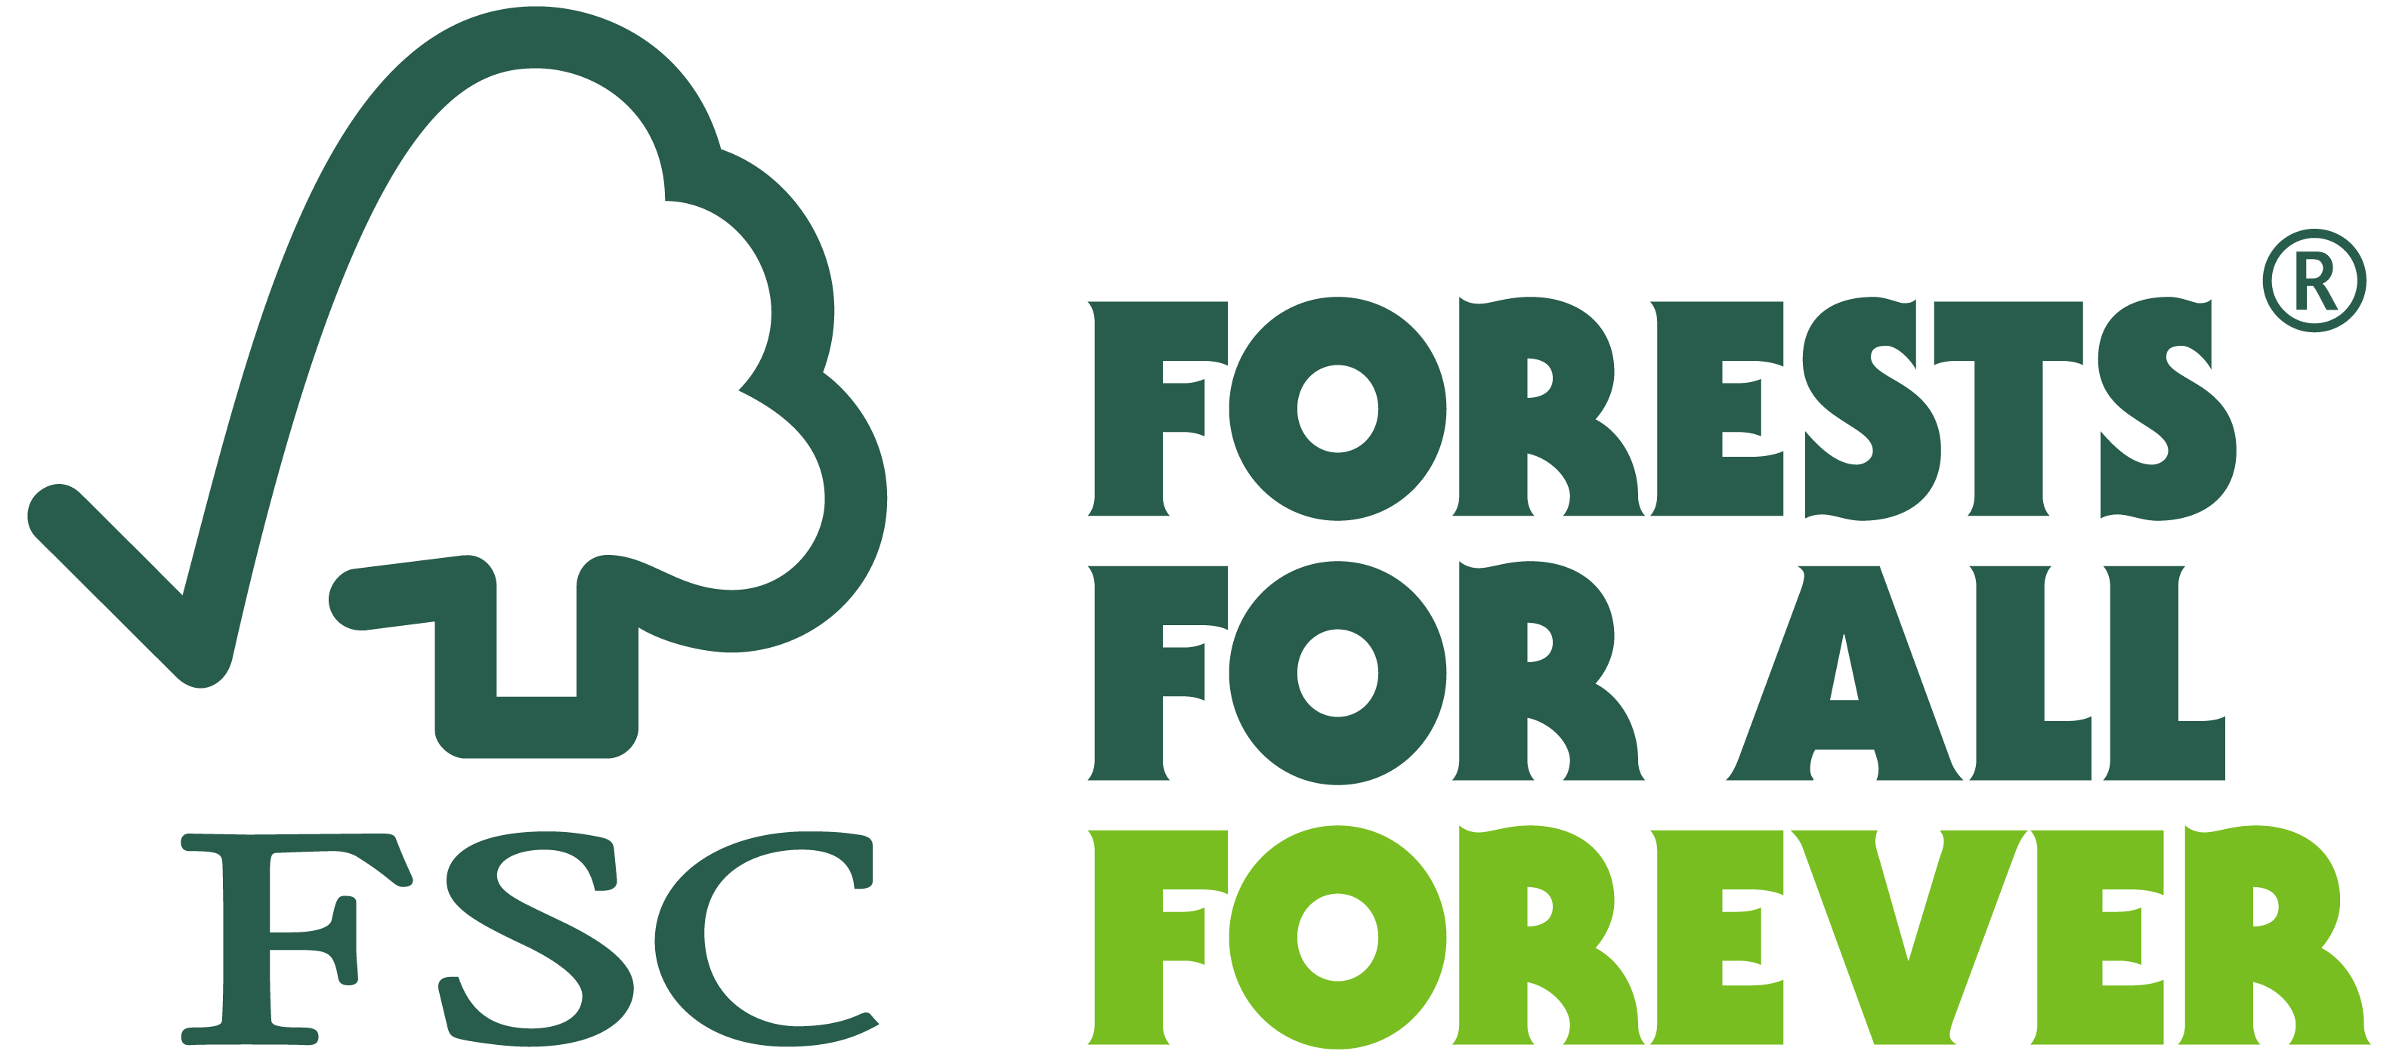

Forest Stewardship Council®

**FSC presenta l’innovativo programma EUDR Aligned**

Il Forest Stewardship Council (FSC) lancia oggi un nuovo strumento per aiutare le aziende a conformarsi al Regolamento europeo sui prodotti esenti da deforestazione.

Bonn, 03/07/2024 - Annunciato oggi il lancio dell’FSC EUDR Aligned, una nuova soluzione progettata per supportare la conformità al Regulation on Deforestation Free Products (EUDR). Questo strumento mira a semplificare il complesso compito di soddisfare i requisiti EUDR per le aziende che commerciano prodotti di origine forestale in Europa.

L’FSC EUDR Aligned supporterà le aziende attraverso due componenti chiave:

* Certificazione FSC EUDR Aligned: disponibile a partire dall’ 1 Luglio 2024, questo modulo aggiuntivo si basa sui rigorosi standard FSC esistenti, ed incorpora le specifiche normative richieste in materia di valutazione del rischio, due diligence e trasparenza della catena di approvvigionamento;
* FSC EUDR Aligned Reporting: verrà lanciato il 30 Agosto 2024 il sistema automatizzato di compilazione dei dati che vuole aiutare le aziende a generare sintesi e dichiarazioni di dovuta diligenza, oltre a migliorare la tracciabilità e la gestione dei dati nelle catene di approvvigionamento complesse.

“La deforestazione è uno dei principali fattori che influenzano la crisi climatica e la perdita di biodiversità. Oggi l’Unione Europea purtroppo vi contribuisce consumando una quota significativa di materie prime. Con l'avvicinarsi di Dicembre 2024 [data di piena entrata in vigore del Regolamento, ndr], siamo impegnati a fornire strumenti in grado di supportare le aziende nel soddisfare i nuovi requisiti in modo efficiente ed efficace", ha dichiarato Marc Jessel, Chief System Integrity Officer alla guida della strategia di allineamento intrapresa da FSC per l'EUDR. “L’ FSC EUDR Aligned fa leva sulla nostra trentennale esperienza di gestione forestale responsabile per fornire una soluzione su misura, a supporto delle aziende di tutte le dimensioni".

FSC sta già supportando oltre 20 aziende nell'implementazione della certificazione FSC EUDR Aligned attraverso il suo Early Adopters Onboarding Programme, il programma che ha invitato alcune aziende selezionate a implementare in anticipo una suite di soluzioni per l’EUDR. Jerry Foo, Direttore dell’azienda thailandese di lattice Tat Win, ha condiviso la sua esperienza:  "Siamo orgogliosi di far parte dell'Early Adopters Onboarding Programme, che ha migliorato la nostra capacità di soddisfare i requisiti EUDR. La valutazione semplificata del rischio fornita dall’FSC Regulatory Module ha snellito i nostri processi, rendendo più facile identificare, valutare e mitigare i potenziali rischi associati alla deforestazione nella nostra catena di approvvigionamento. Raccomandiamo vivamente il nuovo modulo normativo messo a punto FSC".

Per ulteriori informazioni sull'FSC EUDR Aligned e su come questo strumento sosterrà il passaggio ad un mercato europeo di prodotti forestali liberi da deforestazione, è possibile visitare il sito [www.fsc.org/EUDR](http://www.fsc.org/EUDR) o contattare [EUDR@fsc.org](mailto:EUDR@fsc.org).

***

***Il Forest Stewardship Council® (FSC®)***

*Il Forest Stewardship Council (FSC) è un’organizzazione non governativa e no-profit che promuove la gestione responsabile di foreste e piantagioni. Include tra i suoi 1.200 soci internazionali gruppi ambientalisti e sociali, comunità indigene, proprietari forestali, industrie che lavorano e commercializzano prodotti forestali, gruppi della grande distribuzione organizzata, ricercatori e tecnici.*

*Il marchio FSC identifica i prodotti contenenti legno proveniente da foreste gestite in maniera corretta e responsabile, secondo rigorosi criteri ambientali, sociali ed economici: la foresta di origine viene infatti controllata e valutata in maniera indipendente in conformità a questi criteri, stabiliti ed approvati dal Forest Stewardship Council International tramite la partecipazione e il consenso di tutte le parti interessate.*

*FSC Italia nasce nel 2001 come associazione no-profit, in armonia con gli obiettivi di FSC International. Il marchio ha assunto un ruolo di primo piano nel mercato dei prodotti forestali quali legno, carta e prodotti non legnosi (come ad esempio il sughero), collocando il nostro Paese al secondo posto nella classifica internazionale e al primo in quello europeo per quel che riguarda le certificazioni di filiere (Catena di Custodia).*

Ufficio stampa FSC Italia

Alberto Pauletto

[a.pauletto@it.fsc.org](mailto:a.pauletto@it.fsc.org)

348-2462524